Муниципальное бюджетное дошкольное образовательное учреждение
«Детский сад №20» Артемовского городского округа

Развлечение для детей средней группы по правилам дорожного движения

« Светофор – наш друг »

Подготовила и провела воспитатель : Герчиу Т.С.
Участвовали: Мысак Ю. С.- незнайка
Тузова В. М.- светофор

2018г

Цель: знакомство детей с элементарными правилами дорожного движения.
Задачи:
Образовательные:
1.Познакомить детей со светофором и дорожными знаками «Пешеходный переход» и «Зебра», объяснить для чего они нужны.
2.Учить вырезать и наклеивать круги на прямоугольник, чередуя их последовательность (красный, желтый, зеленый).
3.Объяснить, что обозначает каждый свет светофора.
4.Различать и называть геометрическую форму: круг и три основных цвета.
5.Активизировать словарь: руль, безопасность, дорога, транспорт, проезжая часть, обочина, пешеходный переход, перекресток, зеленый (желтый, красный) цвет.
Развивающие:
1.Развивать желание знать и выполнять правила дорожного движения.
2.Развивать внимание, память, мелкую моторику пальцев рук, речь ребенка, самостоятельность и желание доводить начатое дело до конца.
Воспитательные:
1.Воспитывать желание помогать всем, кто в этом нуждается и вызывать положительные эмоции.
Оборудование и материалы:
Макет светофора ,нарисованная на ватмане дорога «зебра»,клей цветная бумага, кисточки для клея, клеенка, салфетки для рук, руль для игры.
Предварительная работа:
Беседа правилах дорожного движения, рассматривание иллюстраций, лото- «Дорожные знаки», подвижная игра «Воробушки и автомобиль».
Действующие лица: Ведущий, Незнайка, Светофор.

Ход НОД

Ведущий: Здравствуйте ребята! К нам в гости сегодня кто-то придет, а чтобы , узнать, кто это, отгадайте загадку.
Кто подскажет пешеходам
Что им делать у дороги
Красным цветом «Стой!» - кричит
Желтым «Ждите…..»-говорит,
А зеленым загорится,
Это значит всем «Идите».
Ведущий: Что это, ребята
Дети: Светофор.
Выходит светофор.
Ведущий: Ребята для чего нам нужен светофор на дороге
Дети: Светофор помогает нам перейти дорогу, и не попасть под машину.
Ведущий: Правильно. Хотите поиграть с нашим светофором
Дети: Да, хотим.
Светофор: Ребята, скажите какого цвета сигналы.
Дети: Красный, желтый, зеленый
Светофор: На красный цвет вы будете стоять, на желтый - топать ногами, на зеленый – бегать.
Игра со светофором
Выходит Незнайка, идет и плачет.
Ведущий: Что случилось Незнайка?
Незнайка: Здравствуйте, ребята!
Захотел с утра размяться
По дороге прогуляться.
Только что со мною было
На перекрёстке двух дорог?
Машина чуть не задавила,
Я еле ноги уволок!
Ведущий - Дорогой Незнайка, чтобы безопасно гулять по улицам, надо знать правила дорожного движения.
По улице, по улице
Не ходят просто так:
Когда не знаешь правила,
Легко попасть в аварию
Всё время будь внимательным
И помни наперёд:
Свои имеют правила
Шофёр и пешеход.
Ведущий : - А вот твой главный помощник ( показываем на светофор).
Незнайка:- Кто это?
Ведущий: Ребята, помогите Незнайки.
Дети: Светофор
Светофор : -Я глазищами моргаю
Неустанно день и ночь.
Я машинам помогаю
И тебе могу помочь!
Незнайка: -Ой, чудище какое-то!
Ведущий: Стыдно, Незнайка, не узнал. Это же Светофор.
Незнайка: - Подумаешь, Светофор!
Светофор: - У меня три глаза: красный, жёлтый, зеленый. С помощью глаз я даю сигналы, чтобы вы двигались или стояли. А ты, Незнайка, случайно не знаешь, что означают три цвета у меня?
Незнайка: - Нет
ведущий : Ребята! Подскажите Незнайке (ответы детей)
Светофор: Красный свет вам говорит:
– Стой! Опасно! Путь закрыт!
Жёлтый свет – предупрежденье:
Жди сигнала для движенья.
Зелёный свет открыл дорогу.
Ведущий: Теперь Незнайка ты запомнил как правильно переходит дорогу, для чего нам нужен светофор
Незнайка: Да, спасибо Вам большое.
Ведущий: Что нам необходимо знать, чтобы не попасть в беду на дороге?
Дети: Правила дорожного движения.
Игра «Собери и назови»

На столах знаки - пазлы, дети делятся на 2 команды и собирают знаки, после чего называют и объясняют что за знаки они собрал. ( пешеходный переход, движение пешеходов запрещено).
Ведущий: Светофор, мы собрали все знаки, а теперь давайте их повторим.
Ведущий показывает знаки ,а дети их называют
Дети: «Пешеходный переход»
Ведущий: Второй знак «Движение пешеходов запрещено».
Светофор: ребята ,а теперь давайте поиграем с вами в игру «Воробушки и автомобиль»
Подвижная игра «Воробушки и автомобиль»
Ведущий: Светофор, ребята расскажут тебе стихи о правилах дорожного движения.
1.Ох, у папы за рулем
Нынче нарушение.
Повторять я буду с ним
Правила движения!
*****
2.Если свет зажегся красный,
Значит двигаться опасно.
Свет зеленый говорит:
«Проходите, путь открыт!»
*****

3.На зеленый переходим,
Но глядим по сторонам.
Не зевать на переходе
Безопасней будет нам!

Светофор : Интересные вы для меня стишки почитали, а теперь и я для вас приготовил загадки.
(загадки о правилах дорожного движения).

Полосатые лошадки
Поперёк дорог легли-
Все авто остановились
Если здесь проходим мы. (Переход-зебра)

Пьёт бензин, как молоко,
Может бегать далеко,
Возит грузы и людей.
Будь внимателен при ней. (Машина)
Здесь трамваи не пройдут.
Здесь спокойно пешеходы
Вдоль по улице идут. (Тротуар.)

Незнайка: Надоели мне ваши правила дорожного движения. Учи , учи, а толку нет ,хочу покататься на самокате. А вы ребята любите кататься на самокате.
Дети: Да
Ведущий: Так, так Незнайка - а ты знаешь, где можно, а где нельзя кататься на самокате?
Незнайка: Нет, не знаю.
Ведущий: Ребята скажите Незнайке где можно кататься (на детских площадках, по тротуару), а где нельзя(на проезжей части).
Незнайка: Ребята давайте покатаемся на самокатах.

Игра: «Гонки на самокатах».
Ведущий: Давайте, ребята, поможем Незнайке. Сделаем для него светофор из бумаги и подарим ему, что бы он лучше запомнил правила дорожного движения. Посмотрите, внимательно на светофор. Какой формы его основная часть
Дети: прямоугольной
Ведущий: Какие цвета на нем располагаются
Дети: красный, желтый, зеленый.
Ведущий: У вас на столах лежат ножницы, цветная бумага 3 цветов и прямоугольник, сам светофор, который еще не работает. А чтобы он заработал, необходимо вырезать круги и разложить их в правильной последовательности.
-Какого цвета первый круг
Дети: красного
-Какого цвета второй круг
Дети: желтого
-Какого цвета третий круг
Дети: зеленого.
Продуктивная деятельность
Незнайка- Спасибо, ребята, ваш подарок поможет мне изучить правила дорожного движения.
Незнайка прощается и уходит.
Ведущий: Ребята, что мы с вами сегодня делали (ответы детей). Давайте скажем, что означает каждый сигнал светофора, повторим с вами.
Дети: 1.Красный свет - стой.
2.Желтый - приготовься.
3. зеленый – иди.
Вы такие сегодня молодцы!
Игра «Это я, это я это все мои друзья!»
Я буду зачитывать вопросы, если вы согласны с утверждением, то дружно говорите фразу «Это я, это я это все мои друзья!», если нет - молчите. А теперь я вас проверю:
1.Кто из вас идет вперед только там, где пешеход.
2.Кто пинает мяч веселый на дороге перед домом.
3.Кто машины пропускает, правила все соблюдает.
4.Кто шагает без разбора на сигналы светофора.
5.Знает кто, что красный свет – это значит хода нет.
6.Знает кто, что свет зеленый - означает путь открыт.
7.Кто вблизи проезжей части весело играет в мячик.
Ведущий : Наше занятие окончено все были молодцы!!!
Приложение

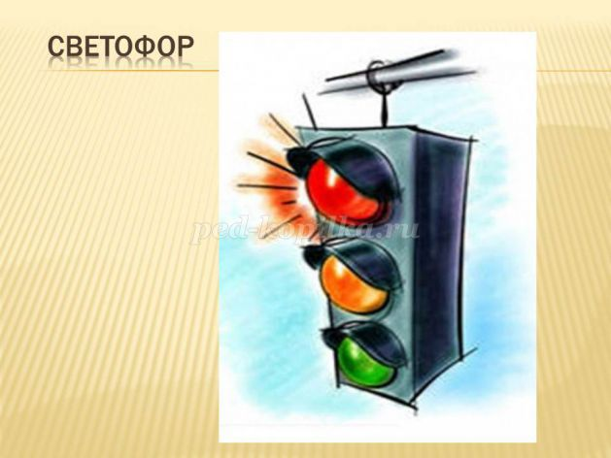

Это Встал для нас в дозор
Пучеглазый …? Светофор!
Желтым глазом он мигает.
Строго нас предупреждает:
Чтобы был счастливым путь.
Повнимательнее будь!
И не бегай, не играй,
Где автобус и трамвай!
Будь, малыш, всегда смышленый
И шагай на свет …? (Зеленый)

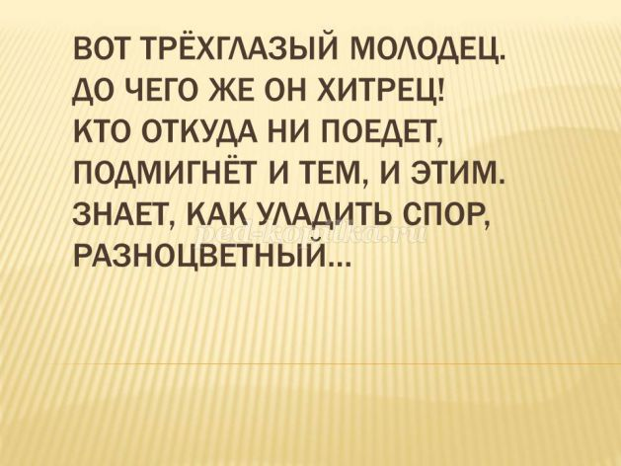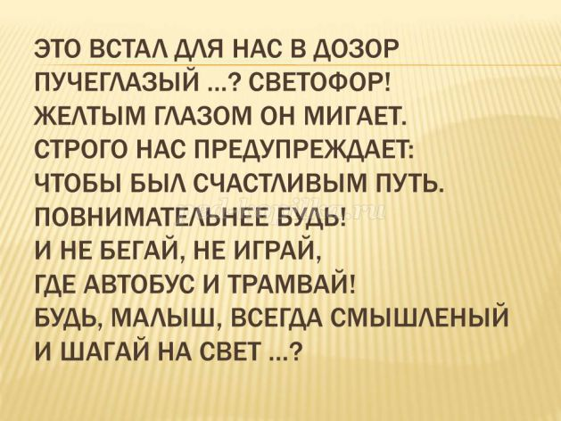

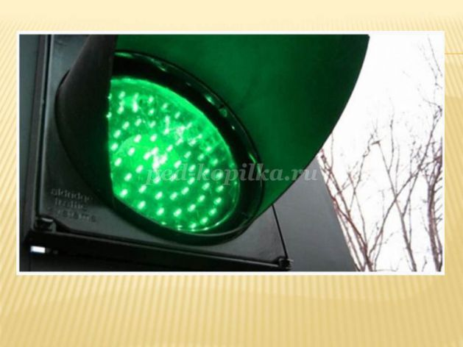

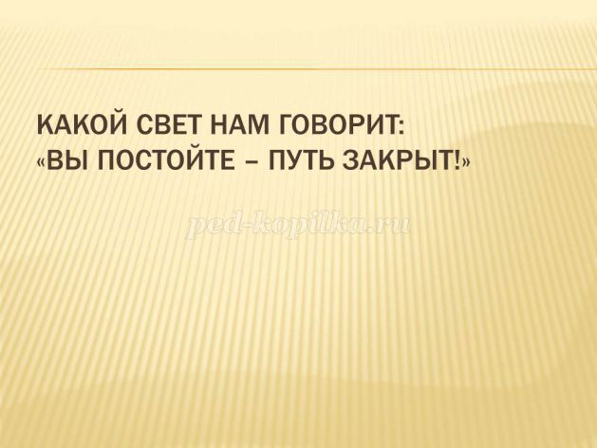

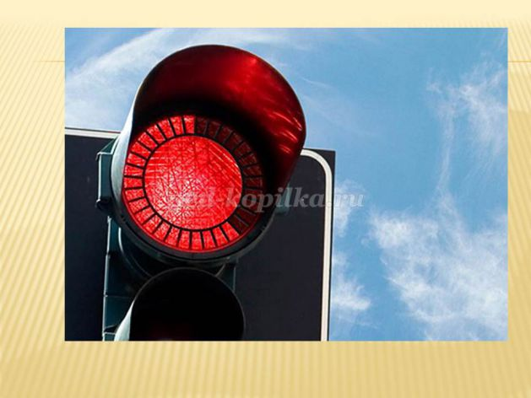
Здесь не катится автобус.
Здесь трамваи не пройдут.
Здесь спокойно пешеходы
Вдоль по улице идут.(Тротуар)

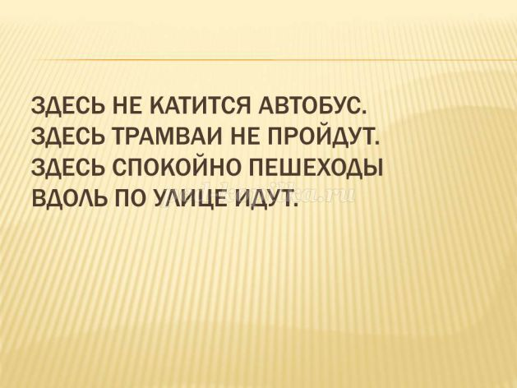

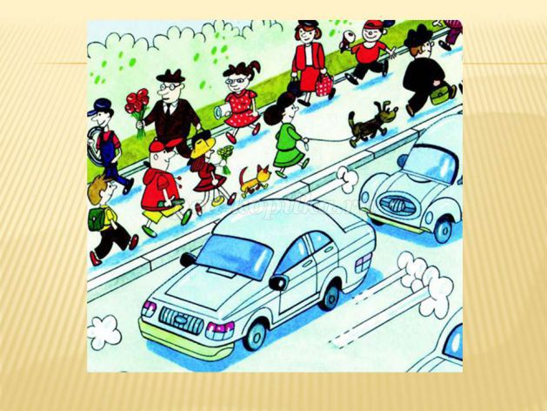
Этот знак такого рода:
Он на страже пешехода
Переходим с мамой вместе
Мы дорогу в этом месте (Пешеходный переход)
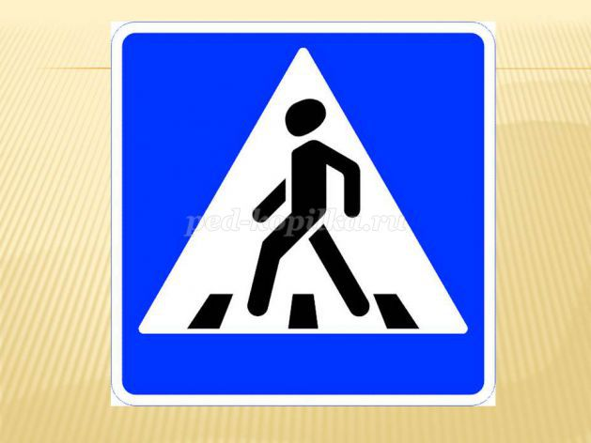
Где ведут ступеньки вниз,
Ты спускайся, не ленись.
Знать обязан пешеход:
Тут …? (Подземный переход)
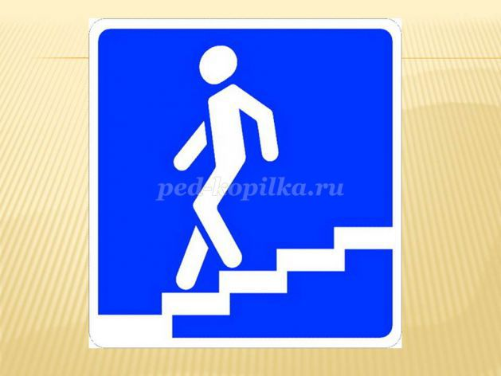
Где ведут ступеньки вверх,
Поднимайся, человек.
Знать обязан пешеход:
Тут …?(надземный переход)

